Amérique du Sud 11/2009 Correction © http://labolycee.org
EXERCICE III. TÉLÉPHONE PORTABLE ET ONDES RADIO (4 points)
1. Les ondes électromagnétiques pour communiquer.

1.1. D’après le texte, l’une des gammes de fréquences utilisées pour le téléphone portable s’étend de 890 à
915 MHz. Soit autour de 900 MHz = 900×10⁶ Hz = 9,00×10⁸ Hz, donc un ordre de grandeur de 10⁹ Hz.
1.2. λ = , avec c = 3×10⁸ m.s⁻¹ soit un ordre de grandeur pour c de 10⁸ m.s⁻¹.
Ordre de grandeur de la longueur d’onde dans le vide des ondes : λ = = 10^{–1} m
2. L’émission d’une onde électromagnétique par un portable.

2.1.1. L’onde porteuse est un signal de haute fréquence, on la trouve au point B.
2.1.2. Le signal modulant est le signal électrique créé par le microphone, on le trouve au point A.

2.2.1. La porteuse est un signal haute fréquence, tandis que le signal modulant correspond à la gamme de fréquences des sons audibles donc entre 20 Hz et 20 kHz.
Pour obtenir une modulation de bonne qualité, il faut f_{P} >> f_{m}.

2.2.2. s(t) = k.u₁(t).u₂(t)
s(t) = k.[ u(t) + U₀] . v(t)
s(t) = k.[U_{m} cos ( 2π f_{m} t) + U₀] . V_{m} cos (2π f_{p} t)
or s(t) = S_{m} cos(2πf_{p}t)
par identification on a S_{m} = k.[U_{m} cos ( 2π f_{m} t) + U₀] . V_{m}

2.2.3. On a obtenu S_{m} = k.[U_{m} cos ( 2π f_{m} t) + U₀] . V_{m},
S_{m} = [k. U_{m} cos ( 2π f_{m} t) + k.U₀].V_{m}
S_{m} = k. V_{m} . U_{m} cos ( 2π f_{m} t) + k.U₀.V_{m}
Avec A = k.V_{m}.U₀
S_{m} = .U_{m}. cos ( 2π f_{m} t) + A
Avec m = U_{m}/U₀
S_{m} = A.m. cos ( 2π f_{m} t) + A
S_{m} = A (m.cos2πf_{m}t + 1)

2.2.4. Pour que la modulation soit de bonne qualité, il faut que m < 1.
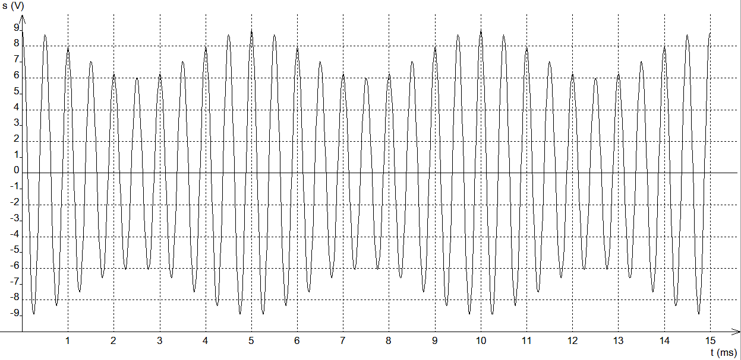
s(t) en V
t en ms
20 T_{P}
2 T_{m}
S_{m min}
S_{m max}
2.3.

2.3.1. f_{P} = 1/T_{P}
Graphiquement, on mesure 20 T_{P} = 10 ms, soit T_{P} = 0,50 ms = 5,0×10^{–4} s. Donc f_{P} = = 2,0×10³ Hz
2.3.2. f_{m} = 1/T_{m}
Graphiquement, on mesure 2 T_{m} = 10 ms, soit T_{m} = 5,0 ms = 5,0×10^{–3} s. Donc f_{m} = = 2,0×10² Hz
2.3.3. Graphiquement, on mesure S_{m max} = 9,0 V et S_{m min} = 6,0 V.
m =
m = = 0,20 On vérifie que m < 1.

3. La réception d’une onde électromagnétique et sa démodulation.

On peut représenter symboliquement la chaîne de réception par le schéma de la figure 2 :
Fig 2

Antenne
+
Circuit d’accord
Haut-parleur
Détecteur d’enveloppe
Filtre
passe-haut
Amplificateur
Amplificateur

Démodulateur

3. Il convient d’utiliser :

3.1. pour le détecteur d’enveloppe : b

3.2. pour le filtre passe-haut : c

(a)
(b)
(c)

